Matematika 8. třída 24. – 26. 2.
1) zapiš do školního sešitu, zkontroluj si, že poslední zápis je druhá mocnina součtu a rozdílu
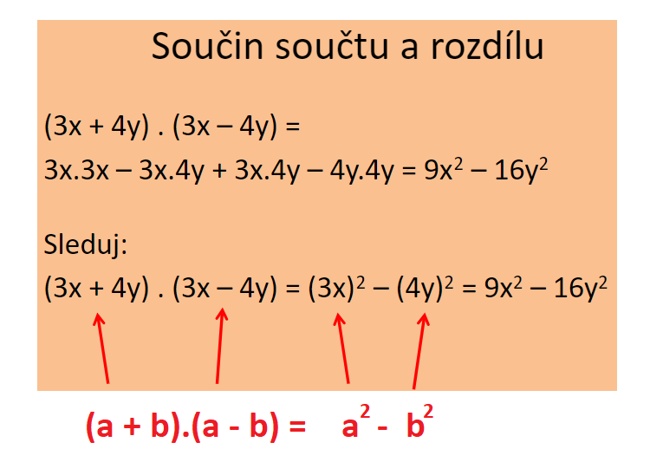

2) dodělej příklady v PS 126/29, 30, 31 a 127/33, 34 a pošli do pátku 26. 2. do 12.00

